YouCod

RAPPORT DE

Maquette-N1

## Y O U C O D E

Réalisé par :

ECH-CHOUFI Mouhsine

Annëe universitaire 2019/2020

25 / 12 /2019

Sommaire :

# Un tableaux trello pour organiser et faciliter le travail.

* Documentation
* Wireframe low fidelity en extension balsamiq (Version Web,Tablette,Mobile).
* Ajout des couleurs dans le swatch photoshop depuis la charte graphique.
* Wireframe high fidelity en extension PSD (Version Web,Tablette,Mobile).
* Prototype des Trois version (Web,Tablette,Mobile) en extension Adobe xd.

**Déroulement**

### ➔ Journée 1:

Organisation du groupe (Trello).et un repos dans github

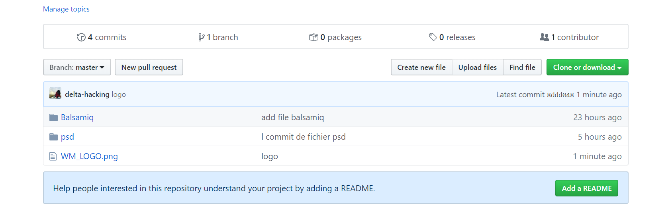

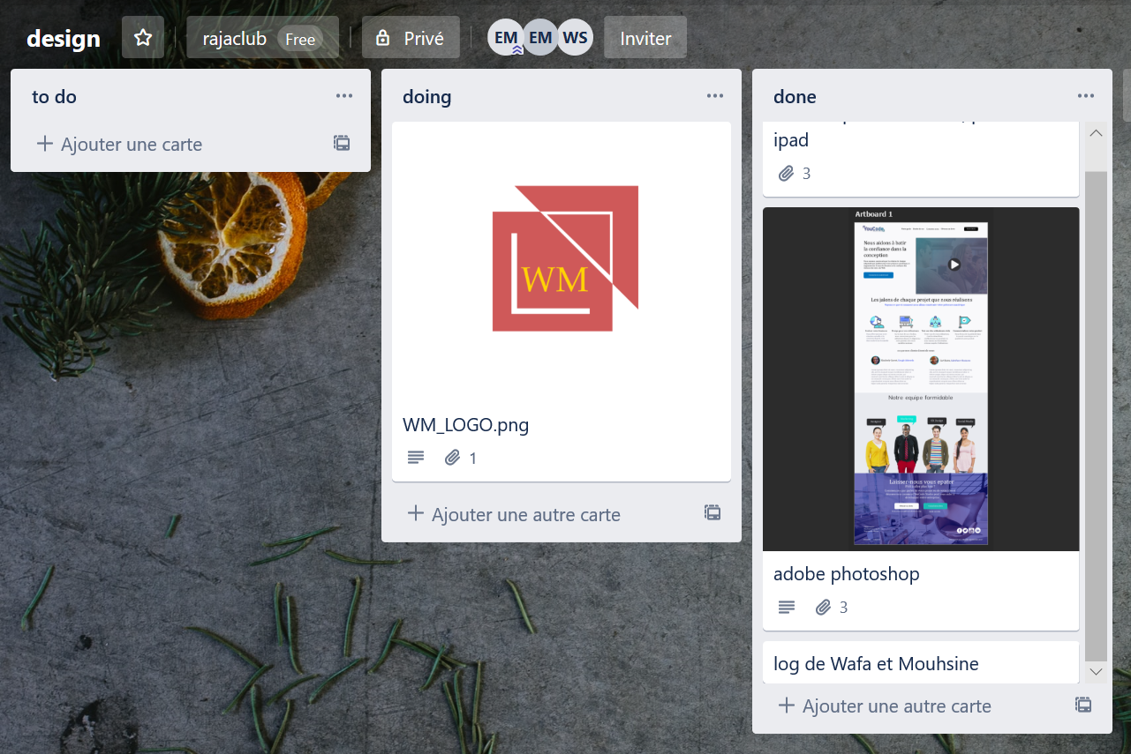

* + Documentation
    - 8-points Grid system, Vertical Rhythm, Modular Grid, Vertical Scale
  + Ajout des couleurs dans le swatch photoshop depuis la charte graphique (j’ai travaillée sur l’adobe XD)
  + Wireframe low fidelity en extension balsamiq
  + 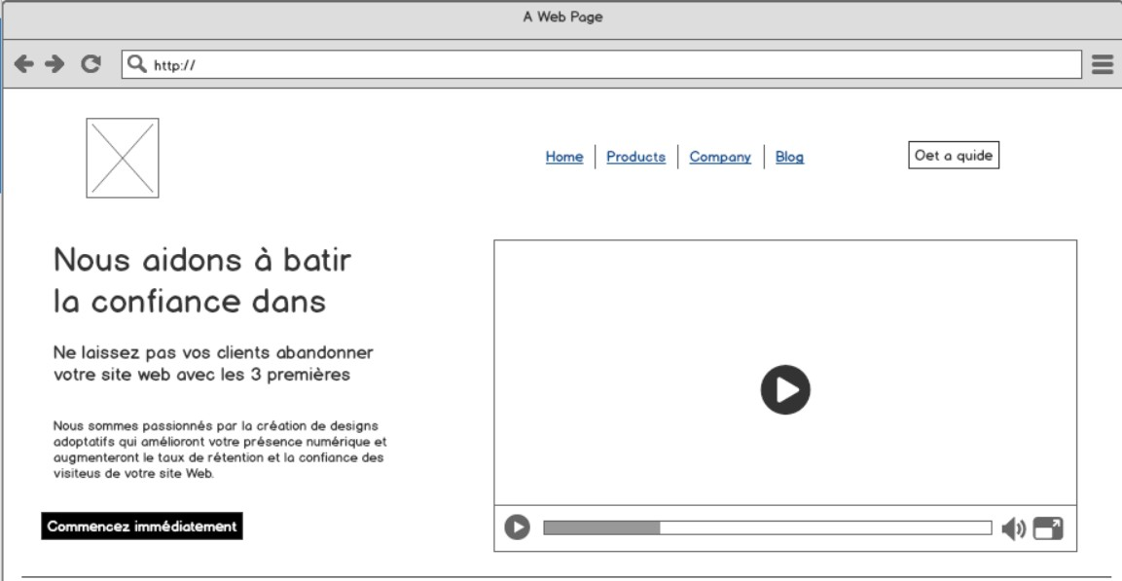
  + Documentation:
* 8-pointd Grid System: Pivotal UI utilise un système de grille à 8 points pour dimensionner, espacer et disposer les composants les uns par rapport aux autres. Cela signifie que tout remplissage, marge, hauteur de bouton, etc. est toujours un multiple de 8 pixels.
* Modular Grid: est une grille qui a des divisions horizontales cohérentes de haut en bas en plus des divisions verticales de gauche à droite. Les grilles modulaires sont créées en positionnant de lignes directrices horizontales par rapport à une grille de ligne de base qui régit l’ensemble du document. Les grilles de ligne de base servent à ancrer tous (ou presque tous) les éléments de disposition un rythme commun.
* Vertical scale: est la possibilité de déplacer une seule instance vers une machine plus puissante. l’échelle horizontale est la possibilité d’ajouter plus de machines à un service, système ou une application.la mise à l’échelle verticale est beaucoup plus limitée que la mise à l’échelle horizontale car il y a une limite à la taille d’une seule machine.
* Vertical Rhythm: est un concept issu de la typographie imprimée. Dans vertical Rythme, nous essayons de garder les espaces verticaux entre les éléments d’une page cohérents entre eux.
  + - Atomic Design, Responsive web design
  + Finalisation du design bureau du site web

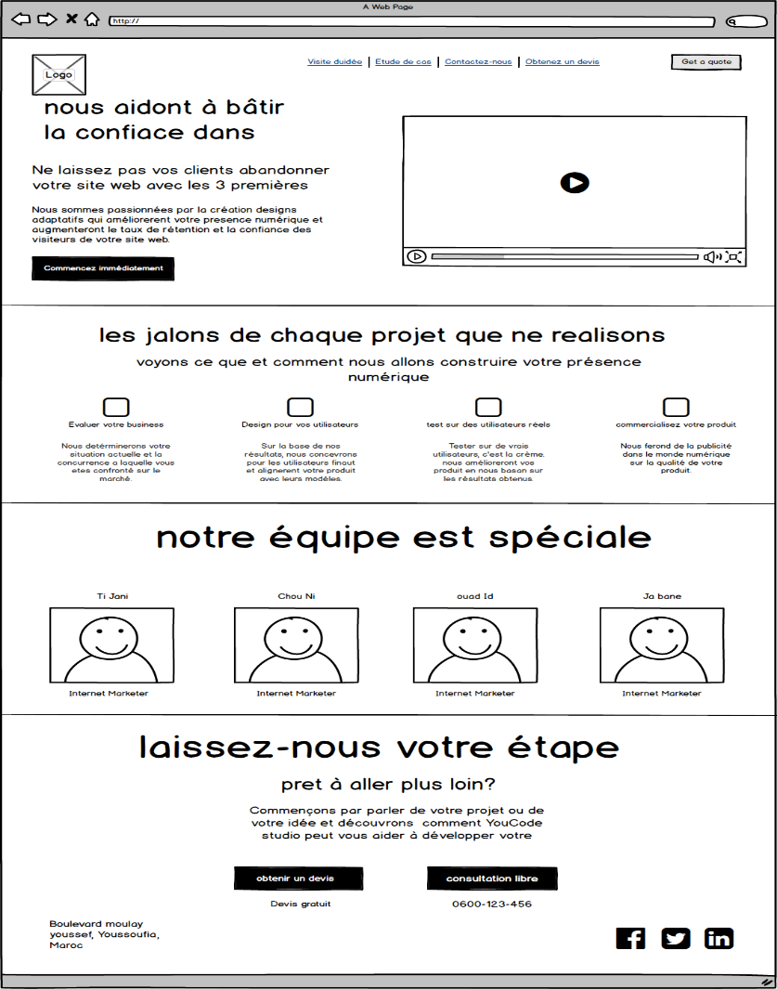

-Wireframe High Fed. finalisation de la version bureau en extension psd

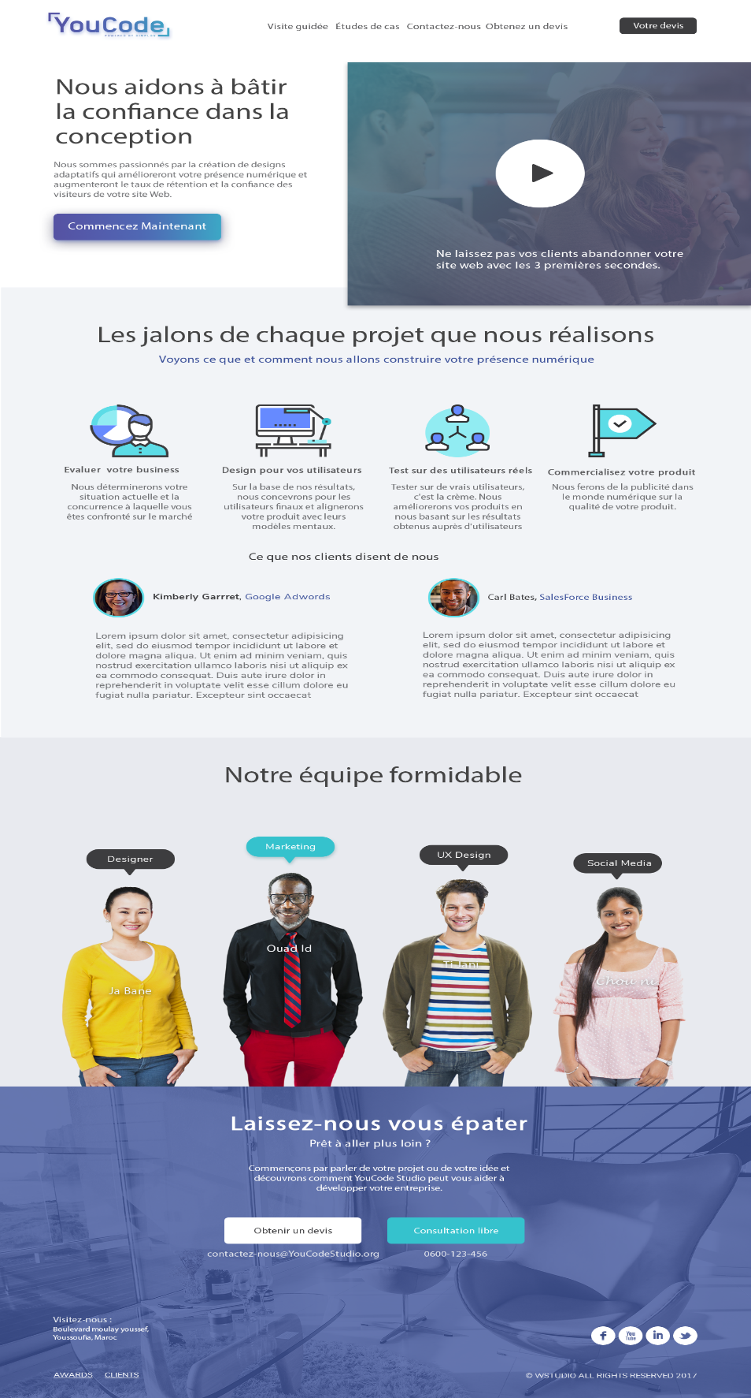

### ➔ Journée 2:

* Design de la version tablette du site
* Documentation :
  + UI : User Interface

Est un logiciel qui permet à un usager d’interagir avec un produit informatique.

* Low Fidelity. Wireframe de la version tablette

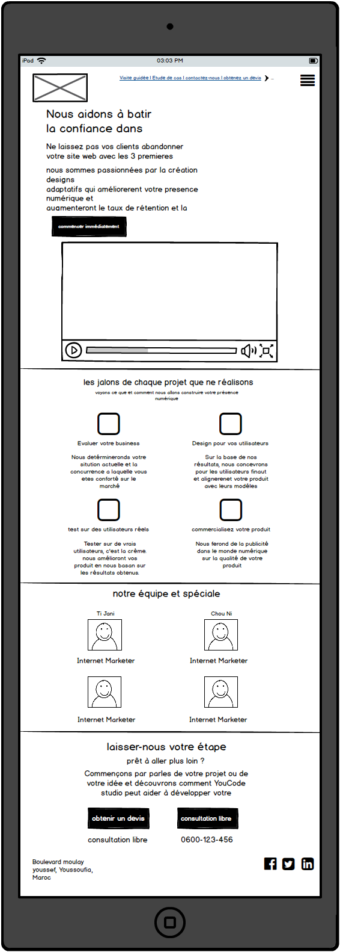

* High Fidelity. Wireframe de la version tablette



* Low Fidelity. Wireframe de la version mobile

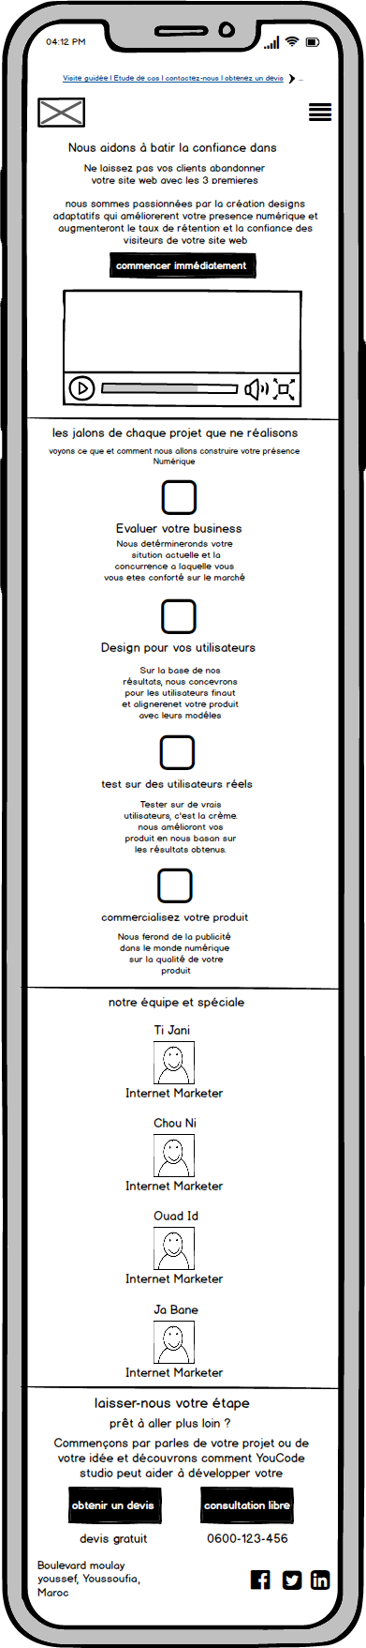

* High Fidélity : Wireframe de la version mobile



* Reproduire la charte graphique

➔ Journée 3:

UI STYLE GUIDE

o u- CoIors

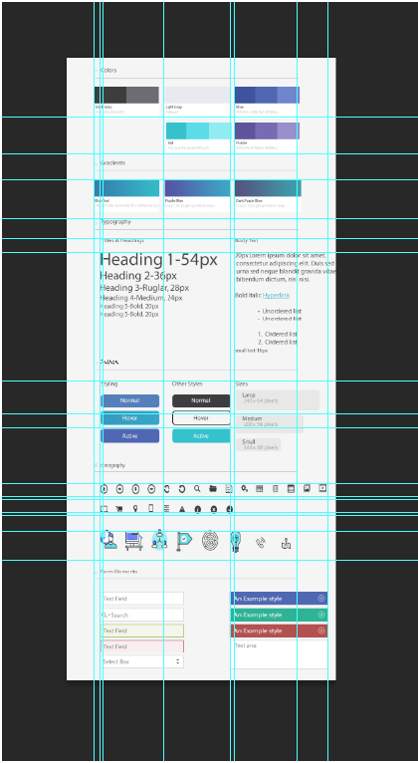

* Prototype
* Documentation :
  + Découverte Adobe XD

Est une solution d’UX/UI design complète pour la conception de site web, d’application mobiles, etc

* Prototype du site sur les trois écrans

